Отчет о расходовании средств,
поступивших от оказания дополнительных платных услуг по комплексу МАОУ «Гимназия «Логос» за февраль 2024 года

ОСТАТОК НА 01.02.2024г. | 316622.45
в том числе гимназия | 94556.34
в том числе ДО "Волхов" | 105301.84
в том числе ДО "Искорка" | 116764.27
ПОСТУПИЛО ЗА ПЕРИОД с 01.02.2024 по 29.02.2024г. | 165109.82

в том числе гимназия | 47742.60
в том числе ДО "Волхов" | 54867.22
в том числе ДО "Искорка" | 62500,00
ИЗРАСХОДОВАНО | 150445.33

Зарплата с начислениями гимназия | 34541.92
Зарплата с начислениями ДО "Волхов"и ДО "Искорка" | 76483.96
ООО "Витязи" (30% предоплата за ремонтные работы на ППС в гимназии и в ДО "Искорка") | 3585.00
СЕВЕРО-ЗАПАДНОЕ МЕЖРЕГИОНАЛЬНОЕ УПРАВЛЕ-НИЕ РОСПРИРОДНАДЗОРА ( налог за размещение отходов производства за 2023 год.) | 39.24
ИП Никитин (заправка картриджа ДО "Волхов", ДО "Искорка") | 2720.00
ИП Ильина Ирина Владимировна ( оплата консульта цион -ных услуг по охране окружающей среды ) | 4500.00
Оплата мед.осмотров вновь принятым работникам ДО “Волхов”) | 3500.00
Оплата по Договору ГПХ (ремонт электрооборудования в ДО "Волхов") | 3749.76
ИП Попик А.И. (услуги по расчистке снега на территории гимназии ) | 3600.00
ООО "Эверест" (Ремонтные работы ДО “ Искорка”) | 5900.00
ПАО Ростелеком оплата услуг доступа к сети интернет и услуг связи и интернет | 11825.45
Итого | 150445.33

ОСТАТОК НА 01.03.2024г 331286.94
в том числе гимназия 103307.78
в том числе ДО "Волхов" 112280.77
в том числе ДО "Искорка" 115698.39

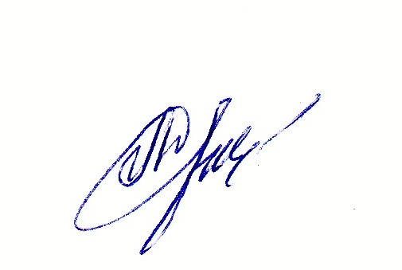

Директор
МАОУ «Гимназия «Логос»: Дынькова Л.В.

